DECLARATION DE VACANCE D'UN EMPLACEMENT
SUR LE DOMAINE PUBLIC DE LA VILLE DE RENNES

L'Article L.2122-1-1 du Code Général de la Propriété des Personnes Publiques autorise l'attribution d'autorisations d'occupation temporaire en procédant à une publicité préalable sans mise en concurrence, "lorsque l'occupation est de courte durée".

Cette déclaration de vacance s'inscrit dans ce cadre et donne lieu à l'attribution d'une Autorisation d'Occupation Temporaire (AOT) du domaine public communal, dans les conditions suivantes :

ACTIVITE ENVISAGEE | Marché de Noël de créateurs / artisanat  L’organisateur devra avoir la forme d’une association, d’une société ou d’une coopérative.  Les marchandises vendues sur le marché devront être exclusivement du fait main, artisanales ou de fabrication non-industrielle. Les produits vendus ne pourront pas être des produits achetés pour être revendus.  La vente de denrées alimentaires ne sera pas autorisée.
LIEU | Place Hoche – Environ 700 m²  La structure mise en place devra obligatoirement être d’un seul tenant.
DUREE DE L'OCCUPATION | Ouverture au public : 28 novembre 2026 au plus tôt Fermeture au public : 23 décembre 2026 au plus tôt
MONTANT DE LA REDEVANCE | Délibération DCM 2025-507 du Conseil Municipal de la Ville de Rennes : fixation des tarifs 2026 :  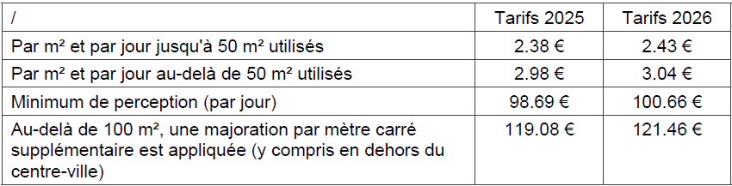  Les prestations techniques et la fourniture d'électricité seront facturés en sus, le cas échéant.

SERVICE GESTIONNAIRE : DIRECTION : "Économie, Emploi, Innovation", SERVICE : "Commerce & Tourisme"

Un dossier sur le projet de manifestation doit être joint, il comprendra :
- Une description détaillée de la manifestation avec planning du montage, démontage et de l’installation des exposants ;
- Un plan d’implantation d'intérieur et d'extérieur sur la place Hoche de la Ville de Rennes.

Périmètre d’occupation de la place Hoche :
- La manifestation doit être compatible avec les différents usages de la Place Hoche et ne pas empêcher la tenue des occupations suivantes :
- Marché alimentaire : le jeudi installation à partir de 12h ;
- Bouquinistes : tous les jours au sud-ouest de la place ;
- Grand banc public au nord-ouest de la place.

Respect des prescriptions techniques et contraintes :
- L’utilisation de matériel sur la place Hoche devra respecter le niveau sonore réglementaire. Le matériel utilisé devra être protégé pour limiter au maximum les nuisances sonores ;
- Présence d’arbres sur la place : le montage et le démontage devront être prévus de façon à préserver les arbres présents sur la place. Aucune coupe de branches ne sera autorisée.

Le dossier doit être :
Soit envoyé par courriel, la date de réception faisant foi (sous forme d’un fichier PDF unique) à l'adresse mail suivante : commercetourismearennes@rennesmetropole.fr
- Soit envoyé par courrier, le cachet de la poste faisant foi, à Hôtel de Rennes Métropole, DIRECTION : "Économie, Emploi, Innovation", SERVICE : "Commerce & Tourisme" – 4 avenue Henri Fréville – 35000 Rennes ;
- La date limite de dépôt du dossier est fixée au MARDI 13 OCTOBRE à 17 h 00 ;
- Tout dossier incomplet ou hors délai sera automatiquement rejeté,

Toute demande de renseignement doit être adressée par courriel à l'adresse suivante :
commercetourismearennes@rennesmetropole.fr

